Учреждение «Краснопольский районный центр социального обслуживания населения»

Отделение первичного приема, оценки нуждаемости в социальной поддержке и комплексной поддержки в кризисной ситуации

ПРОФИЛАКТИКА ТАБАКОКУРЕНИЯ, АЛКОГОЛИЗМА, НАРКОМАНИИ

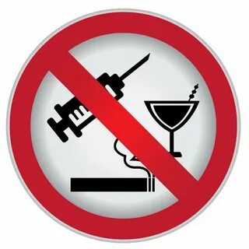

Краснополье

О вреде курения сказано немало. Однако беспокойство ученых и врачей, вызванное распространением этой пагубной привычки, растет, так как пока еще значительное число людей не считает курение вредным для здоровья.

Курение– не безобидное занятие, которое можно бросить без усилий. Это настоящая наркомания, и тем более опасная, что многие не принимают всерьез.
Курить или не курить?
В листьях табака содержится никотин. Никотин – яд для нервной системы, избирательно действующий на нервные узлы центральной и периферической нервной системы, регулирующие деятельность внутренних органов и жизненно важных систем.
Курение – это не только вредная привычка, по своей силе она сродни определенной форме наркотической зависимости (никотинизм).
Главная опасность никотина заключается в том, что никотиновая зависимость поддерживает потребление табака, которое неизбежно сопровождается поступлением в организм всех вредных компонентов табачного дыма. А сигареты содержат более десятка химических соединений: аммиак, кадмий, гексамин, толуол, мышьяк, метанол и др.
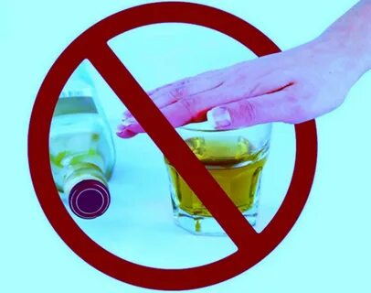
К вредным привычкам кроме курения, относиться еще более пагубная – потребление алкоголя. К сожалению, в жизни они очень часто сочетаются друг с другом. Так, среди непьющего населения курильщиков 40 %, среди злоупотребляющих алкоголем уже 98 %.
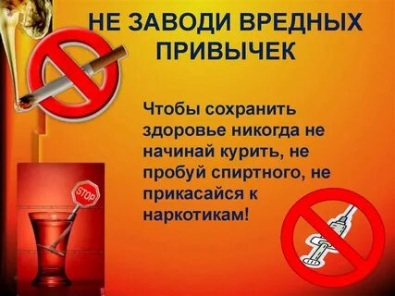
В организме алкоголь оказывает следующие виды воздействия: токсическитоксически действует на клетки головного мозга, изменяет биологические процессы головного мозга, обеспечивает организм энергией, замедляет работу центральной нервной системы, снижает ее эффективность, действует как анестезирующее средство, стимулирует производство мочи (при большом приеме алкоголя тело теряет больше воды, чем получает, вследствие этого клетки обезвоживаются), временно выводит из строя печень (после приема большой дозы спиртного примерно две трети печени могут выйти из строя, но работа печени обычно полностью восстанавливается через несколько дней).
Наркотики оказывают специфическое действие прежде всего на нервную систему, а также на весь организм человека. Это действие заключается в развитии особых состояний, которые называются состояниями наркотического опьянения: снимаются болевые ощущения, меняется настроение, психический и физический тонус. Появляется чувство легкости, эйфория, сосредоточенность на собственных нереальных ощущениях, освобождение от груза проблем и забот.
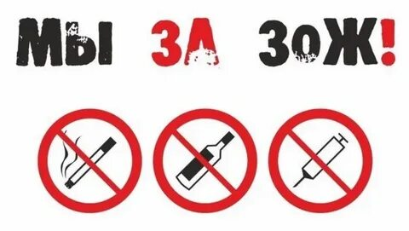
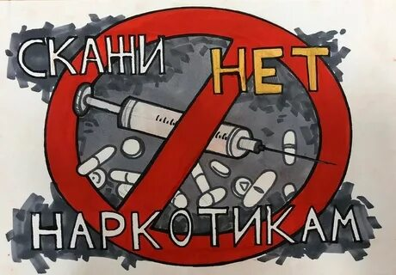
При повторных приемах «доз» в короткие сроки развиваются тяжелые медицинские последствия хронического отравления организма: поражение внутренних органов, нервной системы, головного мозга. Возникают разнообразные психические расстройства, нарастают деградация личности, потеря работоспособности, отмечаются постепенная полная инвалидизация, высокая смертность, причем нередко – ранняя, в молодом возрасте. Гибель больных вызывается не только осложнениями тяжелых заболеваний, являющихся следствием постоянной наркоинтоксикации (такими, как острая сердечная или печеночная недостаточность), но и передозировкой препаратов, несчастными случаями в состоянии опьянения, самоубийствами в приступе тоски, во время абстинентных мучений.
Наркоманы разрушают себя не только физически, но и духовно. Для них характерны такие нарушения психики, как душевная опустошенность, черствость, холодность, утрата способности к сопереживанию, эмоциональному контакту, глубокий эгоизм.
Задумайтесь о том, стоит ли ради минутной эйфории безвозвратно терять здоровье, лишать свое будущее перспектив яркой полноценной жизни!

